## Unit 6 Lesson 17: Representemos la división con diagramas en base diez

### WU Cuál es diferente: Diagramas en base diez (Warm up)

#### Student Task Statement

¿Cuál es diferente?

A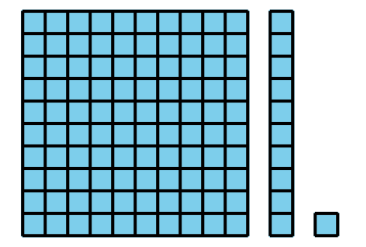

B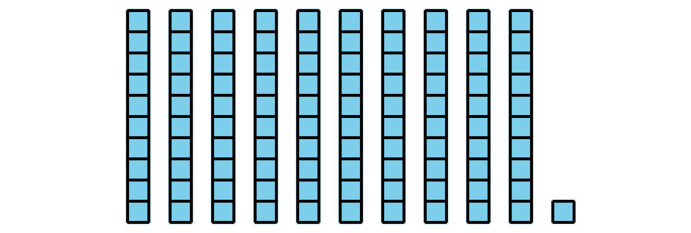

C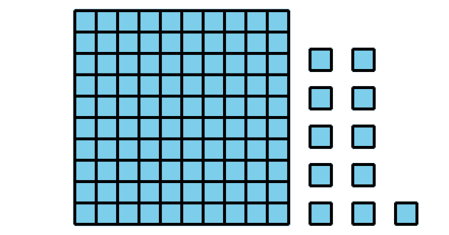

D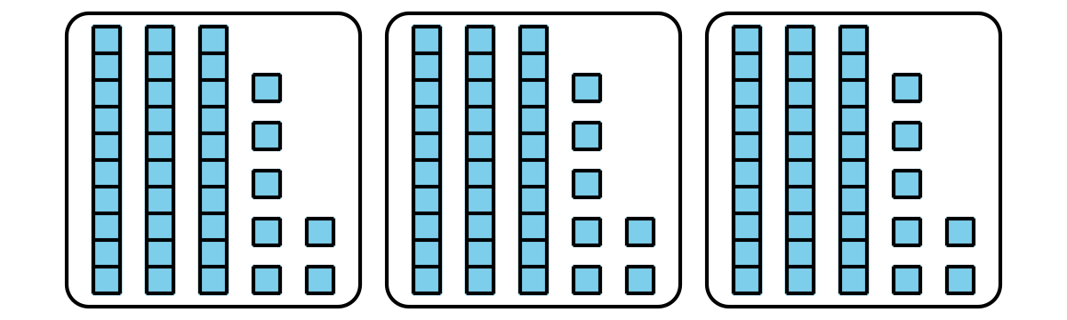

### 1 Dividamos con diagramas o con bloques

#### Student Task Statement

1. Priya dibuja un diagrama en base diez para encontrar el valor de $64÷4$ . Un rectángulo representa 10. Un cuadrado pequeño representa 1.

* Usa el diagrama (o bloques de verdad) para ayudarle a Priya a completar la división. Explica o muestra cómo razonaste.
* 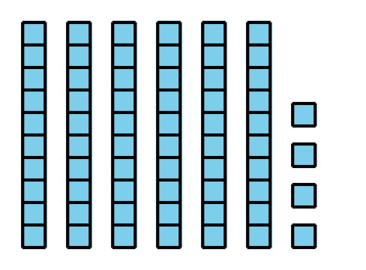

1. Usa este diagrama en base diez (o bloques de verdad) para encontrar el valor de $117÷3$ .

* 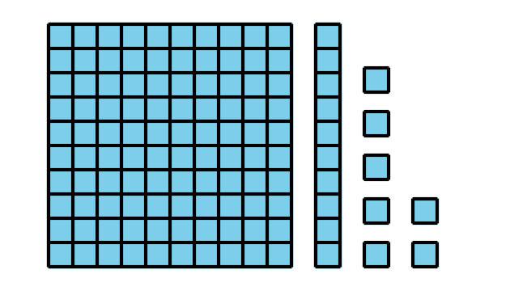

### 2 Ayúdale a Noah a seguir adelante

#### Student Task Statement

1. Este diagrama representa 235.

* 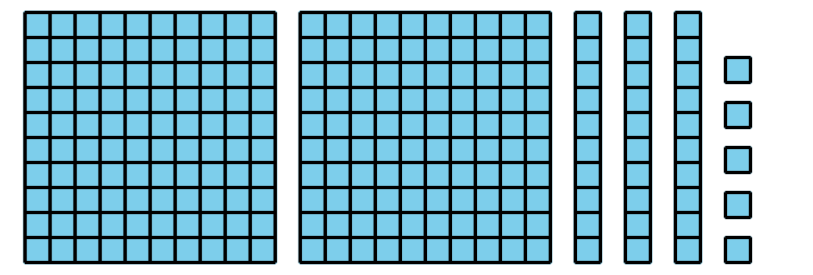
* Para encontrar el valor de $235÷5$, Noah dibuja estos diagramas, pero después se atasca.
* 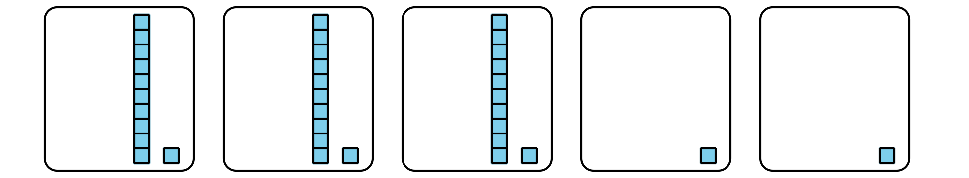
* Él dice: “No hay suficientes bloques de centenas ni de decenas para poner en 5 grupos”.
* Explica o muestra cómo podría Noah encontrar el valor de $235÷5$ con su diagrama.

1. Encuentra el valor de $432÷6$ . Muestra tu razonamiento. Usa diagramas en base diez o bloques si crees que te pueden ayudar.

#### Images for Activity Synthesis

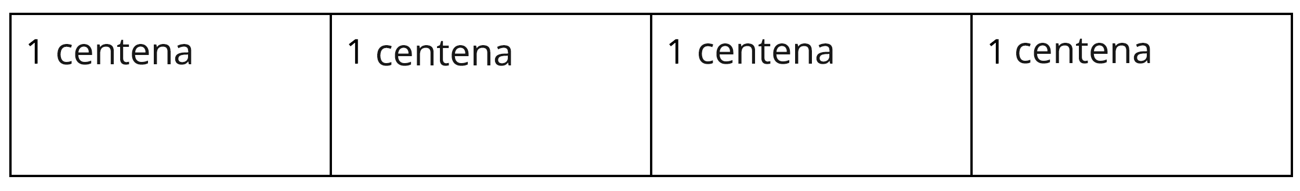

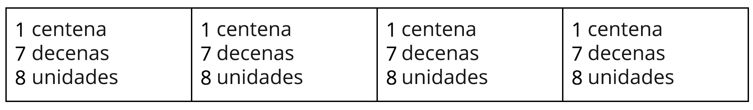



© CC BY 2021 Illustrative Mathematics®